嘉義縣十字國民小學
111學年度雙語國家政策－口說英語展能樂學計畫
國民中小學英語日活動成果報告表
活動名稱 | Special Christmas |  | 辦理日期 | 12月22日
辦理地點 | 十字國小 |  | 參加人數 | 13人
成果摘要-活動內容介紹及特色說明  (列點說明) | - 本次英語日活動結合節慶Christmas  - 先請全校學生異質分組後，猜猜PPT上的象徵符號是在指什麼節慶?  - 欣賞富有家庭教育的聖誕節影片，從其中省思。  - 利用baamboozle讓學生在遊戲中分享英語日活動心得。
檢討或建議事項 | 1.多由教師引導，學生主動成分較少  2.可以提供一連串的任務深化學生學習
照片說明（4-10張）
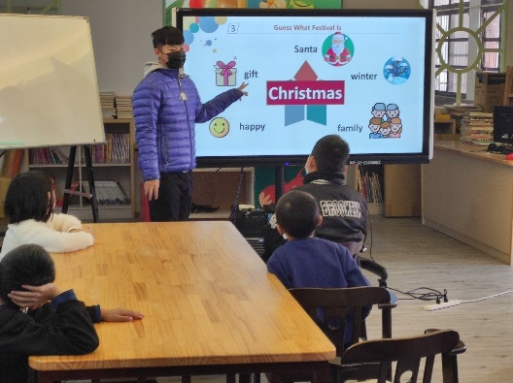 |  | 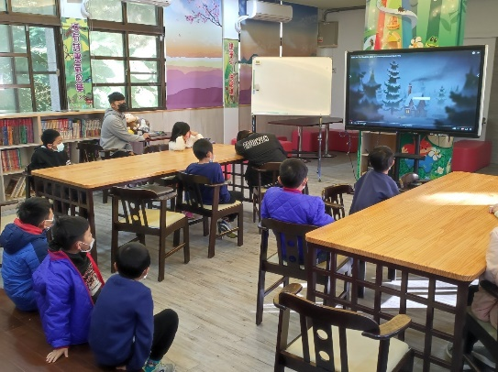
讓學生從節慶象徵部分推敲節慶Christmas |  | 播放Stella: No One Should Be Alone at Christmas (Animated Short Film)
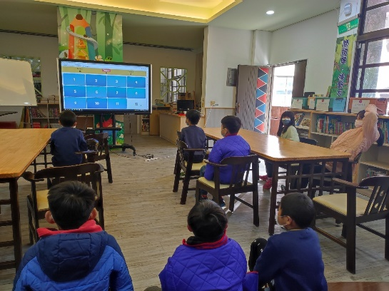 |  | 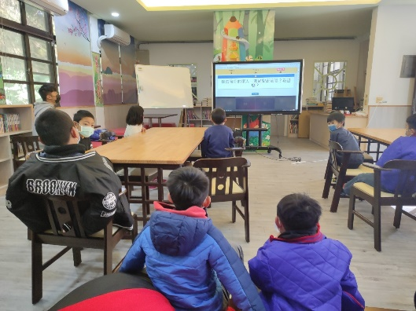
利用baamboozle進行影片欣賞完後的遊戲 |  | 以小組為單位，小組合作完成任務挑戰

